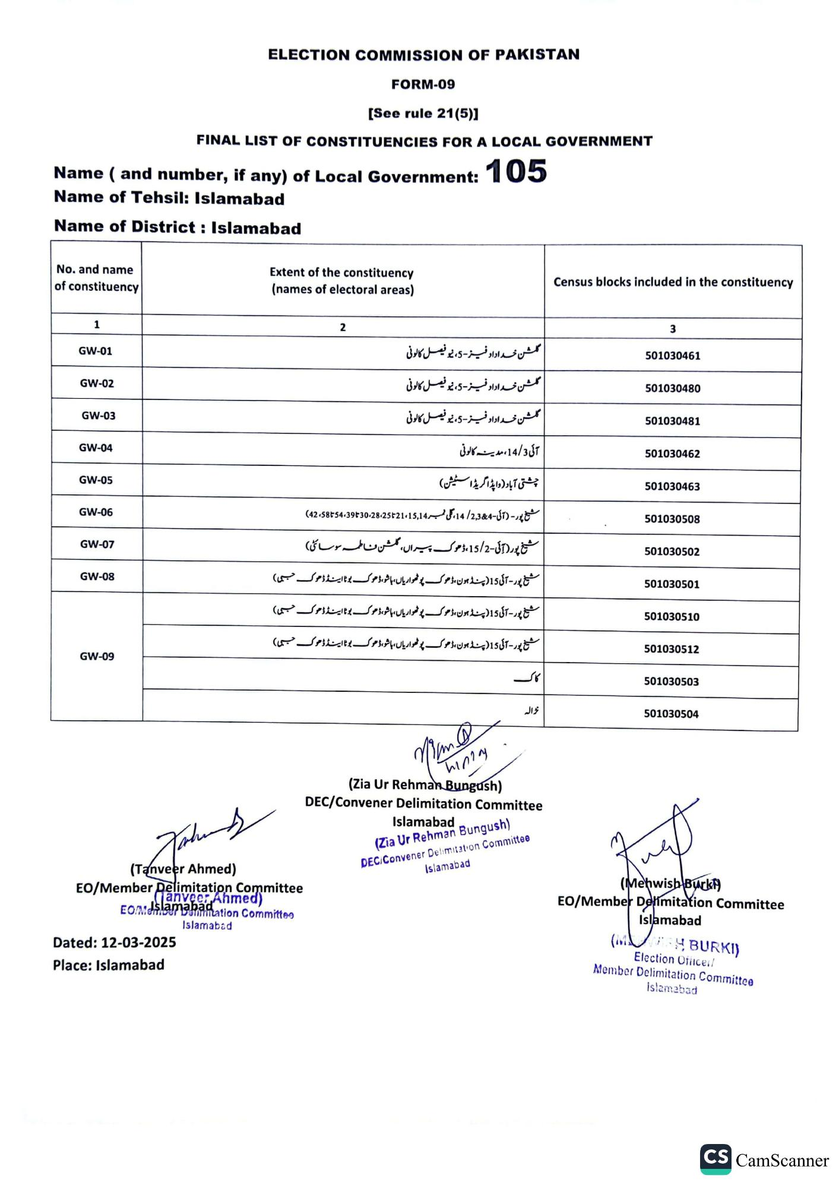
ELECTION COMMISSION OF PAKISTAN
FORM-09
[See rule 21(5)]
FINAL LIST OF CONSTITUENCIES FOR A LOCAL GOVERNMENT
Name (and number, if any) of Local Government:
105
Name of Tehsil: Islamabad
Name of District: Islamabad
No. and name of constituency
1
GW-01
GW-02
GW-03
GW-04
GW-05
GW-06
GW-07
GW-08
GW-09
Extent of the constituency (names of electoral areas)
2
گلشن خداداد فیز -5، نیو فیصل کالونی
گلشن خداداد فیز-5، نیو فیصل کالونی
گلشن خداداد فیز-5، نیو فیصل کالونی
آئی 14/3، مدینہ کالونی
چشتی آباد (واپڈا گریڈ اسٹیشن)
شیخ پور - ( آئی- 2,384 / 14، گلی نمبر 14, 21،15تا58754،3930،28،25، 42) شیخ پور (آئی-15/2، ڈھوک پیراں، گلشن مناطمہ سوسائٹی) شیخ پور - آئی 15 ( پنڈ ہون، ڈھوک پوٹھواریاں، ہاشو ، ڈھوک پوٹا این ڈڈھوک حبی) شیخ پور - آئی 15 ( پنڈ ہون، ڈھوک پوٹھواریاں، ہاشو، ڈھوک بوٹا این ڈڈھوک حبی)
شیخ پور - آئی 15 ( پنڈ ہون ، ڈھوک پوٹھواریاں ، ہاشو، ڈھوک بوٹا اینڈ ڈھوک (جیبی)
کاک
نزالہ
(Tanveer Ahmed)
EO/Member Delimitation Committee
Tanveer Ahmed) EO/Jsamahanation Committee
Dated: 12-03-2025
Islamabad
hinday
(Zia Ur Rehman Bungush)
DEC/Convener Delimitation Committee
Islamabad
(Zia Ur Rehman Bungush)
DEC/Convener Delimitation Committee
Islamabad
Place: Islamabad
Census blocks included in the constituency
3
501030461
501030480
501030481
501030462
501030463
501030508
501030502
501030501
501030510
501030512
501030503
501030504
(Mehwish Burki
EO/Member Delimitation Committee
Islamabad
(MH BURKI) Election Officer/
Member Delimitation Committee Islamabad
CS CamScanner

